Министерство науки и высшего образования Российской Федерации
НАЦИОНАЛЬНЫЙ ИССЛЕДОВАТЕЛЬСКИЙ
ТОМСКИЙ ГОСУДАРСТВЕННЫЙ УНИВЕРСИТЕТ (НИ ТГУ)
Институт прикладной математики и компьютерных наук

ОТЧЕТ

«Лабораторная №6»

по дисциплине «Внедрение и тестирование программного обеспечения»

Выполнил:
студент группы № 932205
Викторов Всеволод Андреевич

Проверил:
Преподаватель
Мокина Елена Евгеньевна

Томск – 2025.
Тестирование API

Выбран CheapShark api https://apidocs.cheapshark.com/, он позволяет получать информацию о играх, магазинах, в которых они продаются, и их ценах. API не требует ключа и авторизацию.

Создаем окружение с переменной url для адреса сайта, которая будет использоваться тремя коллекциями:
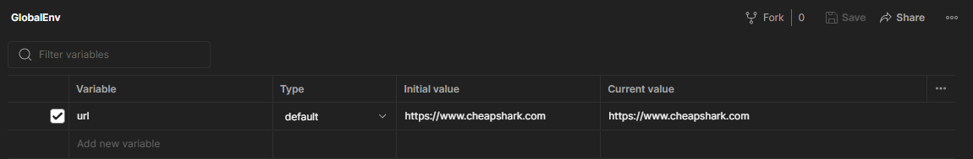

Создаем коллекцию с запросом для получения доступных магазинов:
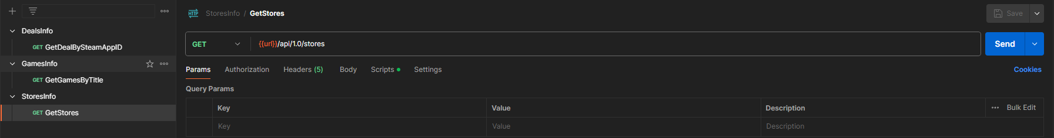

Вывод запроса:
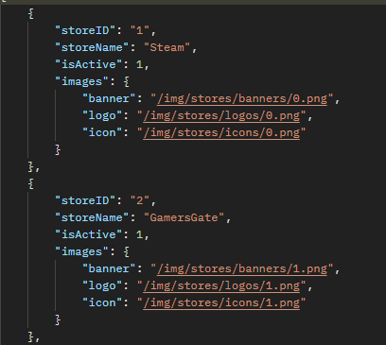

Создаем тестовый скрипт, который будет проверять наличие магазина в списке:

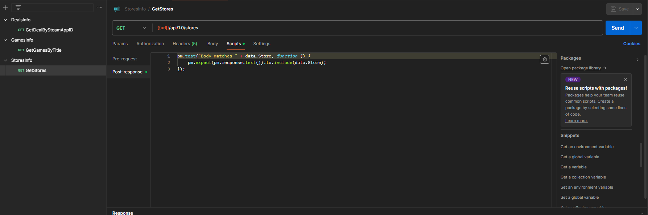

Создаем данные для тестов, где первые 4 теста должны его пройти, а 5 - заведомо ложный:
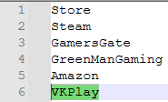

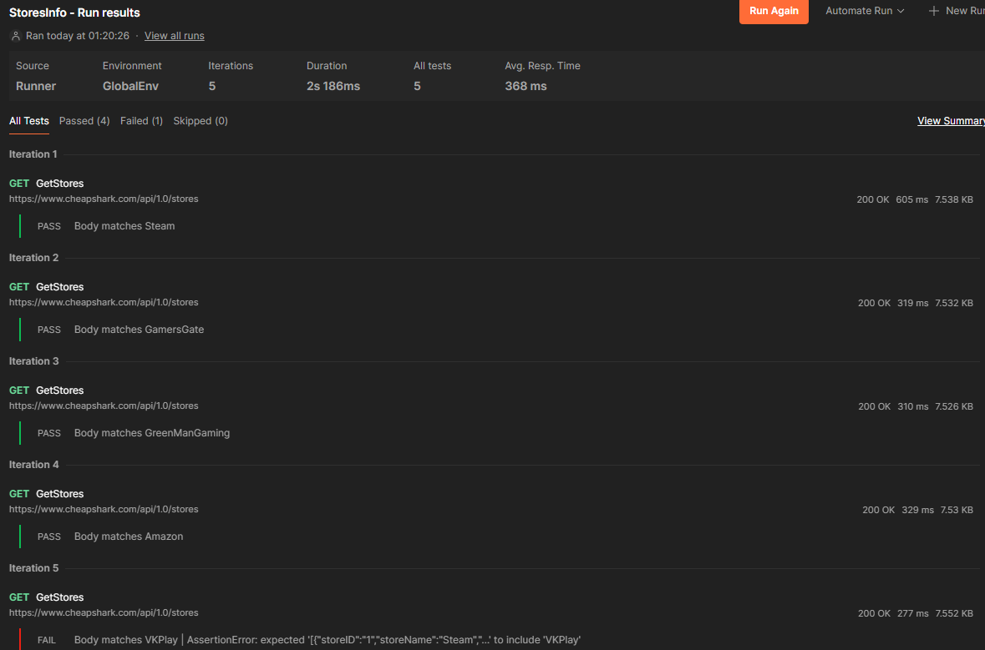
Как и ожидалось, последний тест не пройден.
Создаем вторую коллекцию с запросом для получения информации об игре по названию:
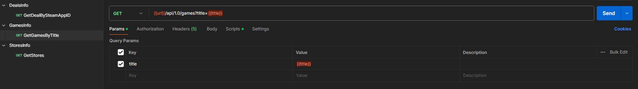
Пример вывода для запроса title=The Witcher:
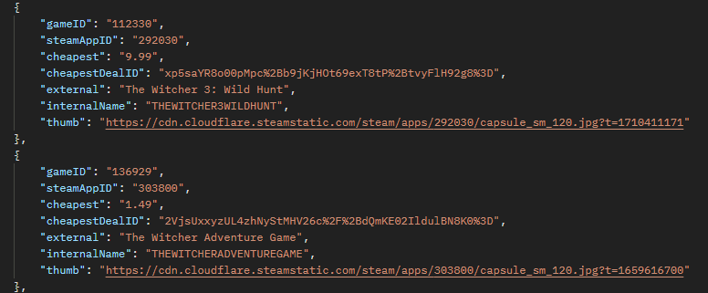
Создаем тестовый скрипт, который будет проверять наличие нужной игры по части заголовка:
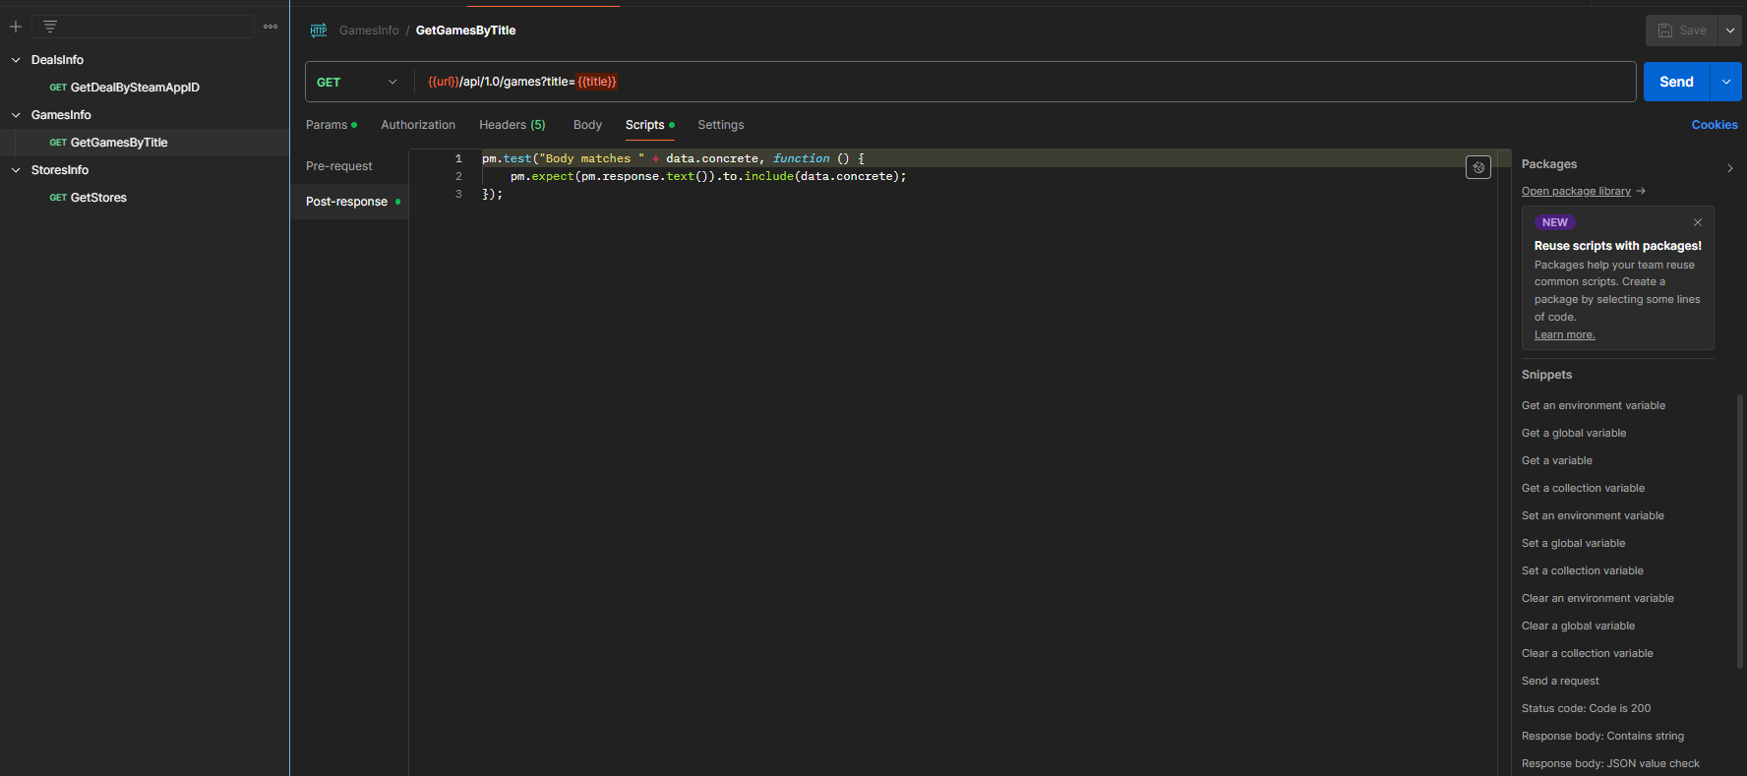
Создаем данные для тестов, где первые 3 теста должны пройти, а 4 заведомо ложный:

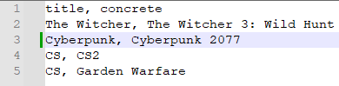

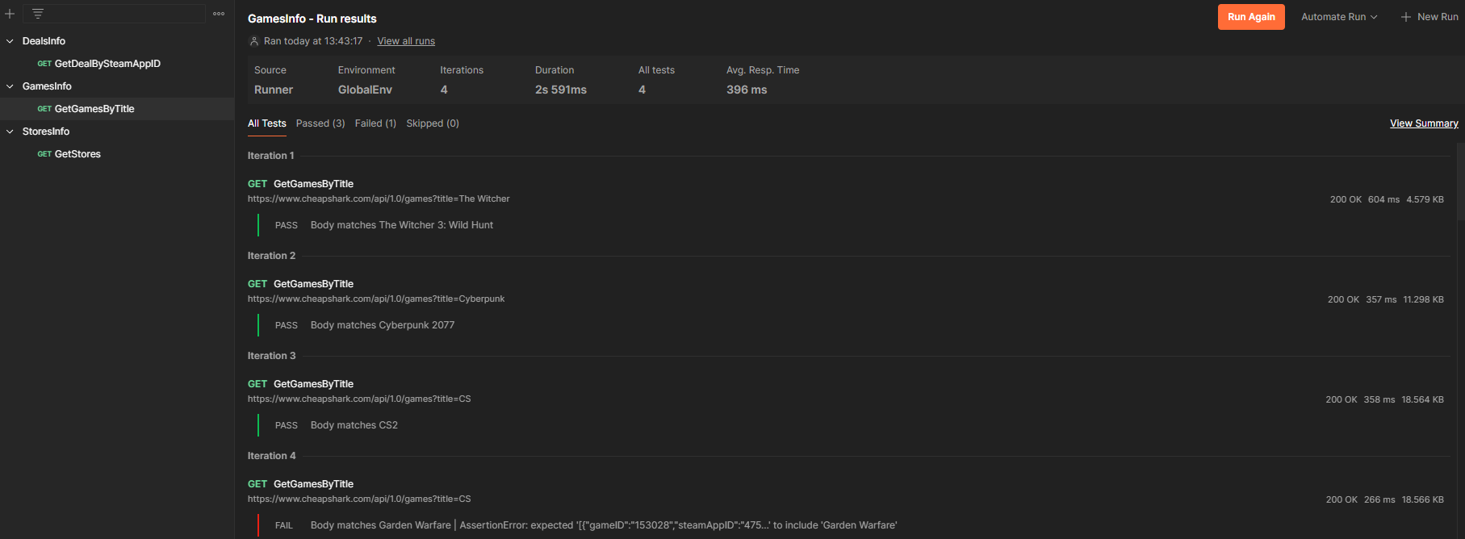
Все отработало как нужно.

Создаем третью коллекцию с запросом для получения информации о продающейся игре по SteamAppID:
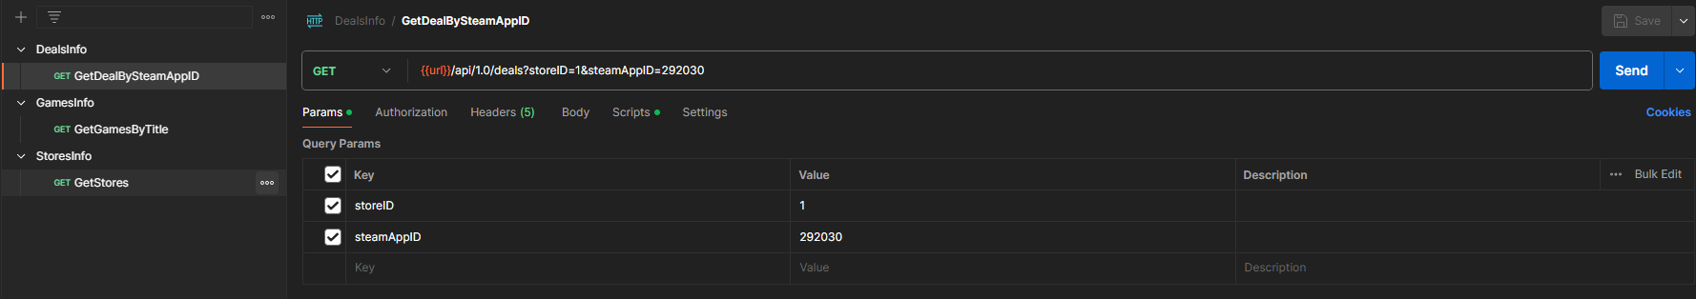
Пример вывода для параметра steamAppID=292030:
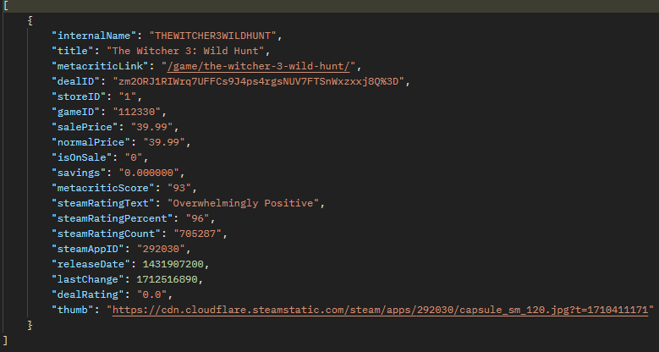

Сделаем тест, проверяющий наличие строки "The Witcher 3: Wild Hunt" в ответе:
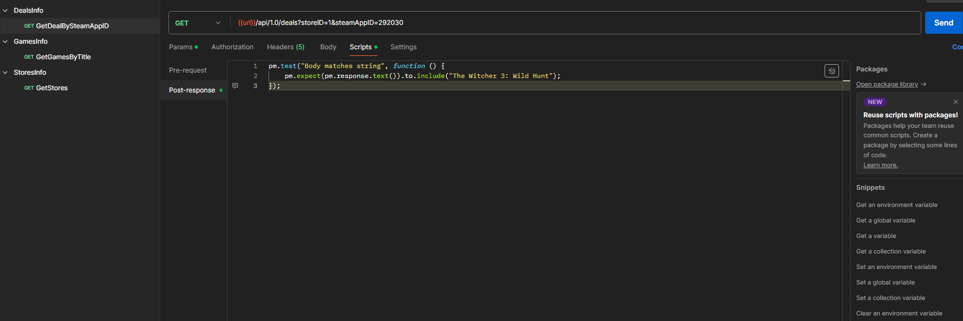
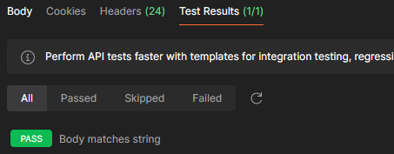
Тест пройден.

Сайт с апи авиасейлс не работает
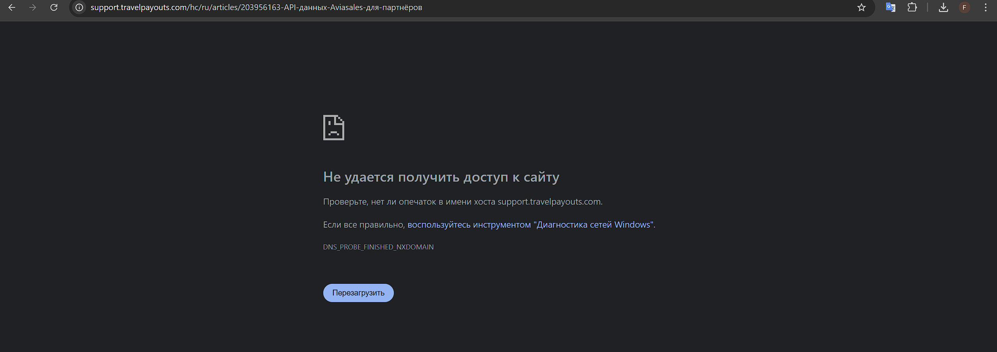
Написанный скрипт для тестирования получаемых данных:
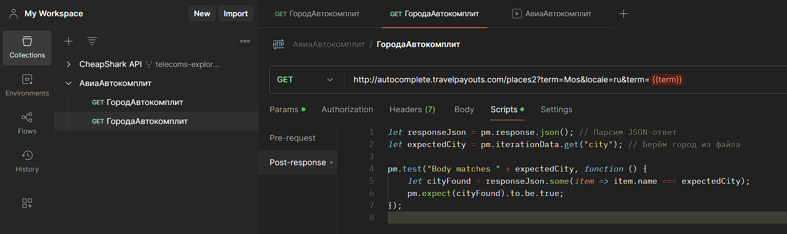
Корректный вывод относительно файлов в .csv:
